Programa de Pós Graduação em Museologia e Patrimônio (PPG-PMUS)
Mestrado em Museologia e Patrimônio

Processo Seletivo No. 17 - Turma 2019 ATA nº 4
ANEXO II

RELAÇÃO DOS CANDIDATOS APROVADOS NA PROVA ESCRITA DO PROCESSO SELETIVO PARA ADMISSÃO À TURMA DE 2019 DO CURSO DE MESTRADO EM MUSEOLOGIA E PATRIMÔNIO, PROGRAMA DE PÓS GRADUAÇÃO EM MUSEOLOGIA E PATRIMÔNIO, DO CENTRO DE CIÊNCIAS HUMANAS E SOCIAIS DA UNIVERSIDADE FEDERAL DO ESTADO DO RIO DE JANEIRO – UNIRIO / MUSEU DE ASTRONOMIA E CIÊNCIAS AFINS – MAST/MCT

No. de inscrição | CANDIDATOS APROVADOS | NOTA
01 | DANIEL OLIVEIRA LIRA | 7
03 | LÉVI ALVES FIRME CARNEIRO | 7.8
04 | MARIANA U. RIGOLI | 8.3
07 | DÉBORA PIRES DA S. RODRIGUES | 7.8
09 | BRUNA MARIA MATTIELO | 8
10 | BARBARA TARSIA DUARTE | 9.5
12 | JOSÉ ALBERTO GOMES SARAIVA | 8.3
13 | JÚLIA BOTELHO PEREIRA | 8.6
18 | NATASHA FERRÃO COUTINHO | 7
19 | YAGO RODRIGO F. LIMA | 7.2
20 | RENATA DA SILVA PALHEIROS | 8.1
21 | FLAVIA CRISTINA COSTA VIEIRA | 9.3

Rio de Janeiro, 28 de agosto de 2018
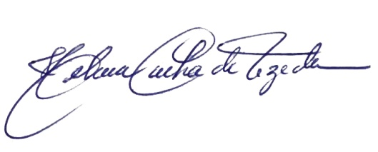

___________________________________
Helena Cunha de Uzeda
Coordenadora do PPG-PMUS

